Семейная газета |  | Январь 2021 года
Издана в СП «ЦРР – д/с «Сказка»
МБДОУ «Детский сад «Планета детства» комбинированного вида»
Православное христианство отличается от других мировых религий множеством чудес, которые нельзя объяснить с научной точки зрения, но которые настолько явны и неоспоримы, что вызывают сердечный трепет и заставляют верить даже самых заядлых атеистов. Православные чудеса в наши дни также существуют. Они являются свидетельством милости Божьей к людям.

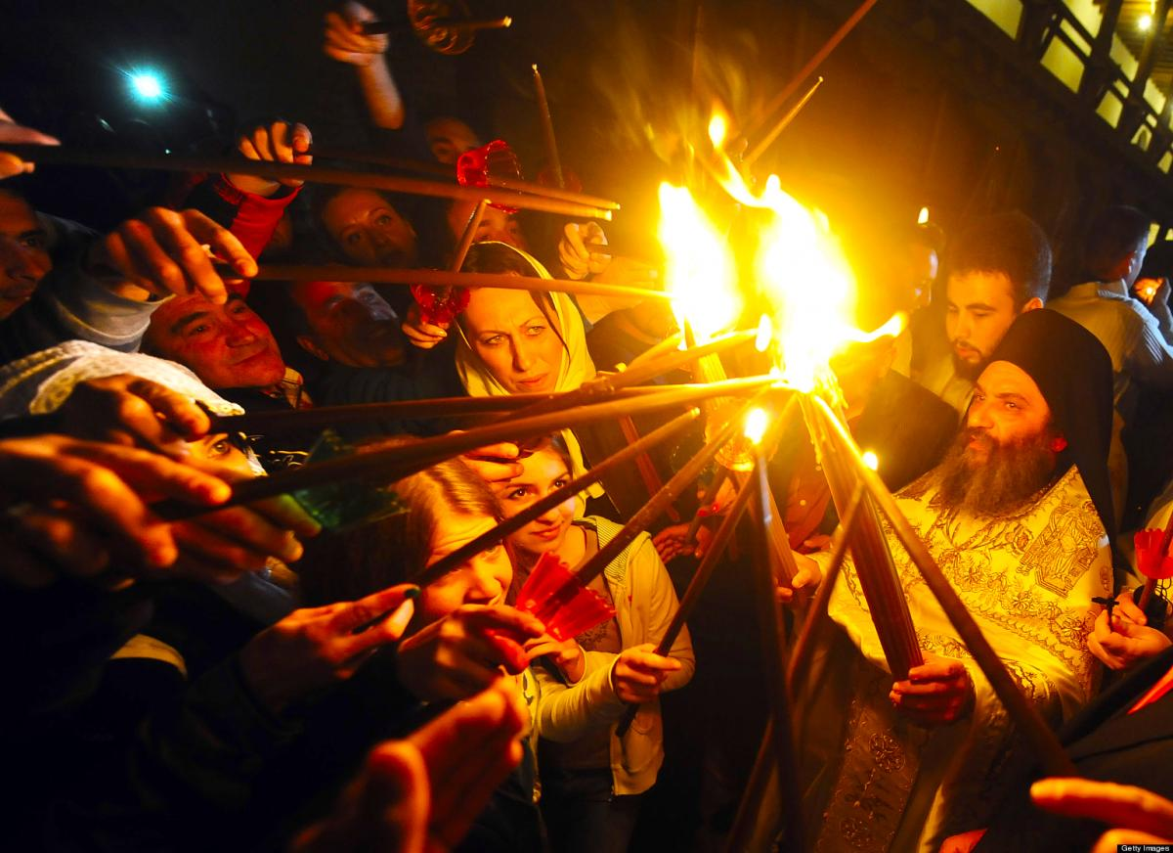 В наши дни можно привести множество чудес Православия, которые являются молчаливым свидетельством истинности нашей веры.
Так ежегодно на Пасху в главном храме Иерусалима сам по себе сходит с неба Благодатный огонь, пламя которого первые минуты даже не обжигает. Это чудо происходит из года в год, его с нетерпением ожидают все верующие христиане, так как по преданию, конец света произойдет именно в тот год, когда на Пасху в Иерусалиме не сойдет Благодатный огонь.
Туринская плащаница также является молчаливым чудом присутствия Господа со всеми нами и его реальное распятие и воскрешение. Плащаница поставила в тупик ученых атеистов со всего мира. На ней отпечаталось изображение Господа Иисуса и оказывается его невозможно отобразить ни одним известным на сегодня способом. Это чудо неопровержимо и необъяснимо с научной точки зрения.
Еще одним явным и необъяснимым чудом в наши дни является разворот реки Иордан ежегодно на праздник Крещения Господня. Тысячи паломников из разных стран мира ежегодно собственными глазами наблюдают это чудо 19 января. Во время торжественного чина освящения воды, река внезапно начинает бурлить, и течение разворачивается в другую сторону, точно так же как это происходило во время крещения Иисуса Христа.

Чудеса Пресвятой Богородицы
в наши дни
Пресвятая Богородица оказывает чудесную помощь всем, кто с верой обращается к ней и сейчас.

Чудотворная Иверская икона Божией Матери
церкви Архистратига Михаила и бесплотных сил с. Низовка Ардатовского района
История этого обретения представляет собой череду удивительных и даже невероятных совпадений, которые уже сами по себе являются чудом. Последовавшие за тем чудеса исцеления снискали образу заслуженную славу. Непосред-ственный участник и главное действующее лицо всех событий — настоятель Михайло — Архангельской церкви игумен Михаил так рассказывает эту историю:
«В 2003 году мой ученик, теперь игумен Гурий, был назначен на новый приход — в село Пиксяси. Вскоре после этого он пригласил меня туда, чтобы разобрать имевшиеся в приходе иконы — отделить еще хорошие от неподлежащих восстановлению, которые можно сжечь. И вот первое маленькое чудо: среди относительно сохранных и совсем негодных, трухлявых и червивых, мы обнаружили три абсолютно черные доски без каких — либо видимых следов иконописи. Однако доски были хорошие. По увесистости и специфическому приятному аромату, я определил,что они кипарисовые. Судя по их крепежу — клиньям в виде так называемых «ласточек», они некогда составляли единое целое. Материал и способ крепления однозначно говорили о том, что эта икона была изготовлена не в России, а в Греции. А ещё точнее, - на известном монашеском острове Афон...
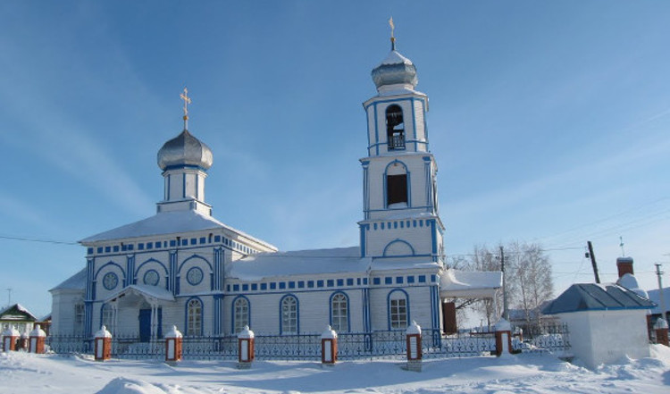
Поскольку я интересуюсь иконописью и время от времени сам пишу, отец Гурий предложил мне взять эти доски с тем, чтобы написать на них какой — нибудь образ. Я и взял. Вставил шпоны и склеил доски воедино, после чего на них стал едва различим контур Богородицы. Другой священник, отец Сергий, предложил мне отвезти эту икону в Самару, где работали знакомые ему московские реставраторы. Поехали. Но оказалось, реставраторы буквально накануне отбыли в Москву. Сейчас я вижу в том Божий промысел — Господь не дал переписать исконный образ, писанный древними монахами Святой горы Афон, что ныне в Греции.
Второе чудо. После возвращения из Самары икона стояла в нашем храме, и день ото дня лик Богородицы проступал на ней все явственнее — светлел, проявлялись новые детали.
Спустя ровно полгода после обретения доски, произошло чудо третье. Возвращаясь на машине из Саранска, я подвозил попутчика — иерея Виктора, недавно назначенного в приход Атяшевского благочиния. Дорогой он поведал мне о том, что у него есть замечательный оклад, под который он предложил мне написать икону. Тут же заехали посмотреть. Действительно, это была чудная риза тонкой ручной работы с ажурными узорами и кружевами, но сплошь покрытая толстенным слоем зеленой патины и черной окиси. Опять — таки, судя по технологии ее изготовления, сочетавшей литьё и чеканку, риза была не нашей, а все с того же острова Афон. Это подтвердила надпись, которая открылась когда по приезду, потратив целый день и много различных чистящих средств, я с тремя своими прихожанками очистили оклад до слепящего блеска местами посеребренный металл золотистого цвета. Хоть и не сразу, но меня осенило: «Да ведь по размерам икона и оклад — один в один! »
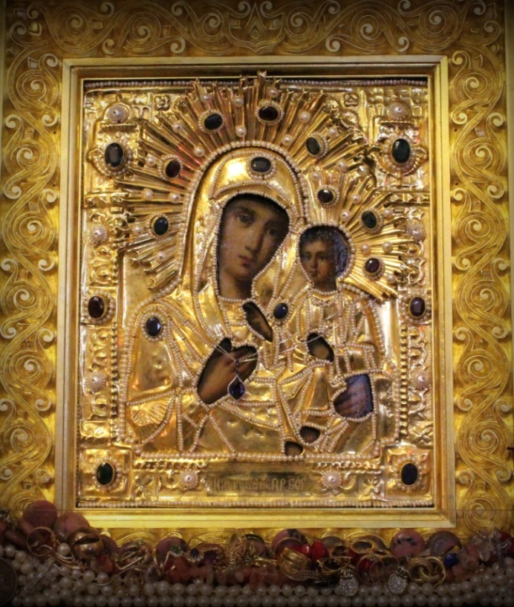
Когда примерили, оказалось, что они идеально подходят друг к другу. Мало того, совпали даже все дырочки по торцам от мелких гвоздей, которыми обычно скрепляют дерево с металлом. Тогда не осталось никаких сомнений — риза от этой доски».
Как вспоминает отец Михаил, для всех радость была великая: чудом в одном приходе появилась старая икона с окладом. С тех пор она безотлучно находится в храме. Сразу же зажгли негасимую лампаду перед ней и каждое воскресенье стали читать акафист. Лики Богородицы и младенца Иисуса продолжали проясняться, но в отдельных местах изображение было утрачено — осыпался левкас с красочным слоем. Решив восстановить, то есть дописать недостающие фрагменты, настоятель Михайло — Архангельской церкви обнаружил в левом нижнем углу лицевой стороны едва различимую надпись: «Сия икона написана и освящена на Св.горе Афонъ въ 1802 году въ общежит. Скиту Апостола Андрея Первозванного». А позже на оборотной стороне в верхней части средней доски было найдено небольшое круглое углубление, запечатанное сургучем с микроскопической надписью, сообщающей, что там хранится частица мощей Андрея Первозванного! Чудеса исцеления начали происходить практически сразу.
Отец Михаил продолжает рассказ:
«Первый случай исцеления был такой. Одна благочестивая прихожанка, не пропускавшая ни одной воскресной службы, как — то перестала ходить в церковь. Я спросил у её дочери Нины, которая поёт у нас на клире, что случилось. Она ответила, что ее маме врачи уже вынесли приговор — рак ноги, и посчитали настолько безнадежной, что выписали умирать домой. Из дома она никуда не выходит, день и ночь кричит от боли. Я предложил Нине взять масла из лампады от Иверской иконы, чтобы мазать больную ногу. Вместе помолились перед образом. Она взяла масло и ушла. В следующее воскресенье Нина сказала, что мама перестала кричать — у нее прекратились боли, раны начали затягиваться. А ещё через неделю в храм пришла уже и сама женщина. Не оставляющий, казалось бы никакой надежды, смертельный недуг отступил. Потом, когда бывшая пациентка посетила своих докторов, те были в шоке — никак не могли поверить, что она жива, а болезнь немыслимым образом прошла. Прошло лет семь, женщина жива и хворей у неё не больше, чем у ее ровесниц.
Конечно, такое событие не прошло незамеченным. Приход — это как одна большая семья. В церковь потянулись другие страждущие. Перед чудотворным образом Иверским стали служить акафисты каждое воскресенье. Об иконе и чудесном исцелении написали сначала в нашей районной газете, затем — в одной из Саранских газет, а вслед за этим — в ряде общероссийских газет. Информацию об этом разместили несколько Интернет — порталов — от православных до сугубо светских, информационных. О нашей реликвии узнали по всей России.
Так, однажды, к нам приехала супружеская пара из Санкт — Петербурга с ребенком, у которого был детский церебральный паралич. За неполных два года своей жизни он не смог научиться не то что ходить, но ни разу самостоятельно не пошевелил рукой и даже абсолютно не держал голову. В общем, малыш был словно тряпичная кукла — как положат, так и лежит. Вместе с родителями мы отслужили акафист перед Иверской иконой, ребенка также положили перед ней на столик. Уже во время чтения акафиста он начал шевелить рукой, чем вызвал у матери слезы умиления и радости. После коленопреклонной молитвы помазали малыша маслом из лампады. Приехавший с супругами крестный отец ребенка одел его и прямо в храме поставил на ноги. И он пошел. Конечно, поддерживаемый заботли-выми руками, но пошел. Разве не чудо! Его родители вышли из церкви на коленях... С тех пор эта семья приезжает в Низовку каждый год, чтобы отслужить благодарственный молебен. ДЦП не проходит бесследно, но ребенок бегает и растет относительно нормальным при таком — то диагнозе.
За прошлые годы число благодарных за свое исцеление Иверской иконе Божьей Матери Низовской, вероятно, уже перевалило за несколько сотен. Кто же их сосчитает? Они приезжают к ней из самых отдаленных уголков России, каждый со своей бедой, от которой порой страдали десятилетиями без всякой надежды на избавление. Например, одна женщина из Краснодара многие годы мучилась от непрекращающейся ни на минуту сильнейшей головной боли. С последней надеждой поехала она в Дивеевский монастырь, но не полегчало и там. На обратной дороге заехала в Низовку. Настоятеля не было, и церковь ей открыла монахиня Евстолия. Женщина в одиночестве помолилась перед иконой и уехала. Через год она вернулась, чтобы рассказать о том, что жуткая мигрень бесследно прошла, и молитвенно поблагодарить свою целительницу — Иверскую икону.
Так же регулярно приезжает поклониться Низовской Богородице молодая, полная сил и жизнерадостная женщина из Саранска. Сейчас трудно поверить, что несколько лет назад Татьяна была мучима самой черной и беспросветной депрессией. В Низовку ее привезли родственники сразу после того, как она прошла 40-дневный курс лечения в Мордовской республиканской психиатрической больнице. Курс совершенно не помог. По существу, врачи расписались в собственном бессилии, даже не определившись с точным диагнозом. Татьяна по — прежнему была мрачной, и не переставая плакала. Такой она и предстала перед чудотворной иконой. Был отслужен акафист. Из храма женщина вышла уже совсем другим человеком».
Сколько мог вспомнить отец Михаил и прихожане, принимающие активное участие в жизни Михайло — Архангельской церкви, среди исцеленных были больные с самыми различными диагнозами — от психиатрических до онкологических и других, которые принято считать неизлечимыми. Но почему — то чаще всего в последнее время обращаются с проблемами гинекологическими. Сейчас в Низовку едут бездетные пары из Саранска, Чувашии, Ульяновска, Москвы и других городов и весей. А первыми стали молодые супруги из соседнего села, которым даже через четыре года после свадьбы никак не удавалось родить ребенка. Отслужив единственный молебен перед Иверской, они зачали. У другой супружеской четы детей не было более двадцати лет. В положенные сроки после молебна у них появилась двойня!
В августе 2010 года к отцу Михаилу обратился раб божий Алексей из Саранска с просьбой о помощи новорожденной дочери, которая тогда находилась в реанимации под аппаратом искусственного дыхания. Поехать в Низовку к иконе ему посоветовали знакомые, узнавшие о ней из газеты. Девочка родилась в коме, из которой не выходила. Врачи ничего не могли поделать, а лишь утешали родных тем, что не нужно терять надежды — время лечит. Но отец не стал терять времени даром, а сразу же отправился к чудотворной иконе в Низовку. Воистину, Господь приводит к себе различными путями. В том числе и через газету. По приезду Алексея в известное село отец Михаил отслужил молебен с акафистом. С надеждой расстроенный отец отправился домой. И чудо свершилось. Великая радость случилась родителям — на следующий день девочка вышла из комы, впервые за свою короткую жизнь стала самостоятельно дышать и взяла грудь. Врачи были в недоумении: такого не бывает. Но у Бога все бывает! Слава Царице Небесной! А сколько еще чудес, сотворенных Ею остаются неизвестными для нас?

Явления святых в наше время
Наша современность также изобилует чудесными явлениями святых отцов обычным людям. Так существуют множество рассказов простых людей о чудесной помощи святителя Николая, который не единожды являлся в образе старика и указывал верную дорогу людям, затем таинственно исчезал. Вместе с Николаем Угодником и другие святые часто являлись и помогали людям, которые почитали этих святых и постоянно молитвенно к ним обращались. Таким образом, святые угодники Божьи незримо сопровождают нас, а иногда даже зримо оказывают великую помощь и в наши дни.

Святая Блаженная Ксения
Ксения Петербургская — одна из самых любимых русских святых. Икона ее — не редкость в православном доме. А на могилке блаженной на Смоленском кладбище в Петербурге всегда многолюдно.
И во время ее жития, и после смерти блаженной случается множество чудес у людей, которые обращаются с молитвой к великой святой.
Так, например, сразу после освящения храма в честь святой блаженной Ксении Петербургской в 6-м микрорайоне Клина в редакцию “Клина Православного” пришла женщина по имени Людмила и рассказала следующую историю о своем отце: «В 1946 году, когда ему было 14 лет, он поступил работать на кирпичный завод, на дизель. Он был высоким, крепким, мускулистым парнем. Как-то раз послали его на тракторе возить торф для кирпичного завода с Голиковского болота. Торф грузили пленные немцы.
И вот, в одном месте прицеп завяз в болотной жиже. На другой день вместе с Сережей Никитиным из Талиц он приехал на тракторе, захватив трос, чтобы вытащить прицеп из болота. Отец взял трос, положил на прицепное устройство и встал на него ногой — хотел залезть в кабину. А тракторист неожиданно тронулся, трос зацепился за гусеницу, нога попала в петлю, которая потянула ногу между гусеницей и трактором. Отец закричал: “Сережа, стой!”, но тот не слышал. Уже падая, отец ударил рукой по спине Сергея, и только тут трактор остановился и дал назад.
Когда он вынул ногу из сапога, в нем было много крови. Ступня была, как вата. Трактористу отец сказал, что дойдет, а до дома в Напругове было шесть километров. Он прошел два шага в горячке и упал. На руках и на коленях пополз к дороге. Был июль месяц, жарко. Когда дополз до дороги, наступил шок. Он потерял сознание от потери крови. Когда очнулся, снял рубашку, обмотал ногу, выбросил. Потом майку. Выбросил. Опять потерял сознание. Когда приходил в сознание, в глазах был туман. Потом пришел в сознание и увидел женщину, идущую в сторону города, стал звать на помощь, плакал, а она испугалась и обошла его стороной. Опять потерял сознание. Очнулся, когда его тронули за плечо, и сам себе не поверил: стал видеть все вокруг и перестал ощущать боль. Перед ним стояла небольшого росточка худенькая пожилая женщина в черной длинной юбке, в белом платочке, с узелком и палочкой, немного сутулая, остроносенькая. Она ничего не говорила, все делала молча. Взяла его на плечи и понесла. Он еще удивился — как она его несет. А она пронесла его немного и показала мимикой, что устала.
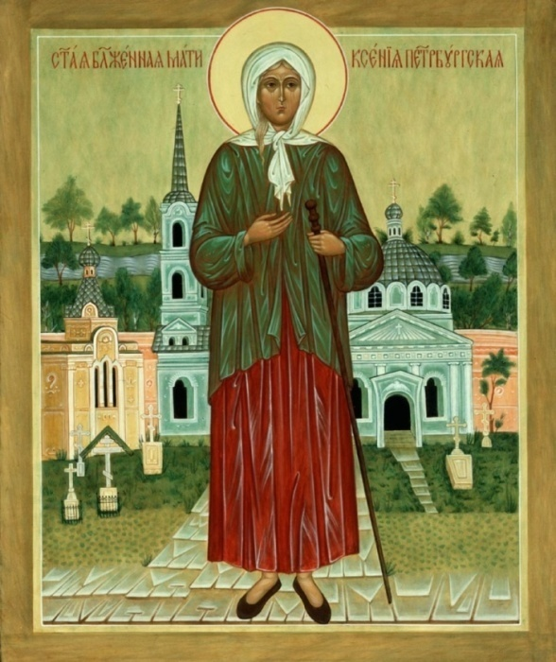
Отец подумал: немая. На одну ногу он наступать не мог, но боли уже не чувствовал. Мимикой показал ей, чтобы она взяла палочку в обе руки, а он взялся за палочку и на одной ноге прыгал вслед за ней. Так они двигались в сторону Клина, пока навстречу им ни попались подводы. Его положили на одну из них, и хотя они ехали в сторону деревни, по убеждению этой женщины и ее мимике одна из подвод повернула обратно в Клин, а женщина пропала. Больше отец ее не встречал. Когда его привезли в медпункт, прошло семь часов с того момента, как он попал под гусеницу. Ему наложили шину, забинтовали и положили в больницу на три месяца.
До сих пор отец благодарен той женщине. Она спасла ему жизнь, а то умер бы от потери крови. Он много ездил по стране , в том числе — по святым местам), ставил свечи и просил Господа, чтобы встретить ту старушку и отблагодарить ее. Но нигде ее не встречал. А тут, на картинке, — точно она”. Понял отец, кто помог ему - святая блаженная Ксения Петербургская.
Все святые, молите Бога о нас!

